我院日语系学子在“第13届中国人日语作文大赛”中再获佳绩
12月12日，我院日语系师生计5名赴京参加由中日交流研究所和日本驻华大使馆共同举办的“第13届中国人日语作文大赛”颁奖典礼。2015级研究生张君惠连续两届荣获“全国一等奖”，2016级研究生陈群、2014级大四学生陈馨蕾、李婉逸荣获“全国三等奖”；此外，佳作奖共3名。我校成为本次获前三等奖人数最多的学校。
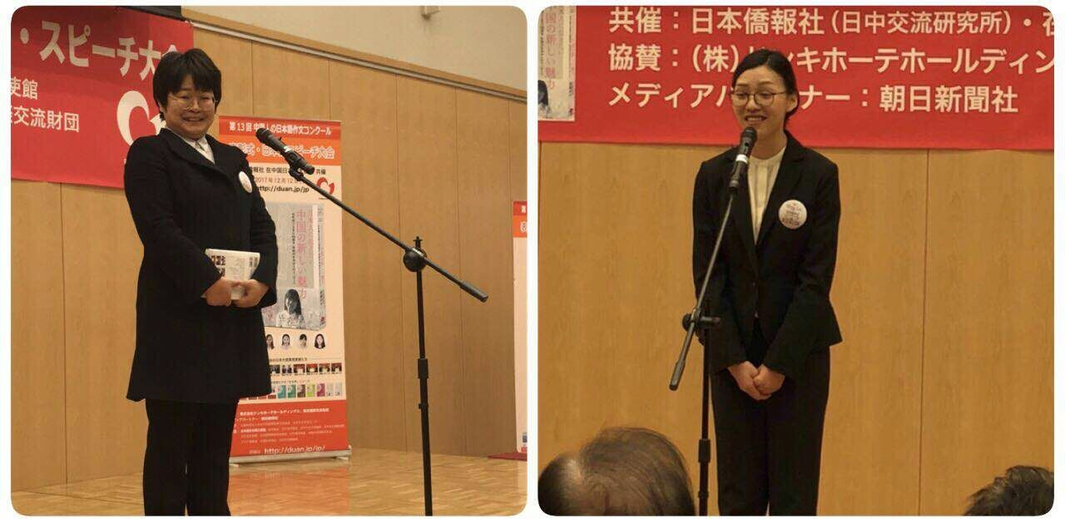
（一等奖获得者张君惠与指导老师中村纪子在日本大使馆发表演讲）
12日下午，颁奖典礼在北京日本驻华大使馆举行。日本驻华大使横井裕、东芝中国总代表须毛原勲、堂吉诃德株式会社CFO高桥光夫、朝日新闻中国总局长古谷浩一、中国日本商会会长上田明裕等出席，并为众获奖者颁奖。
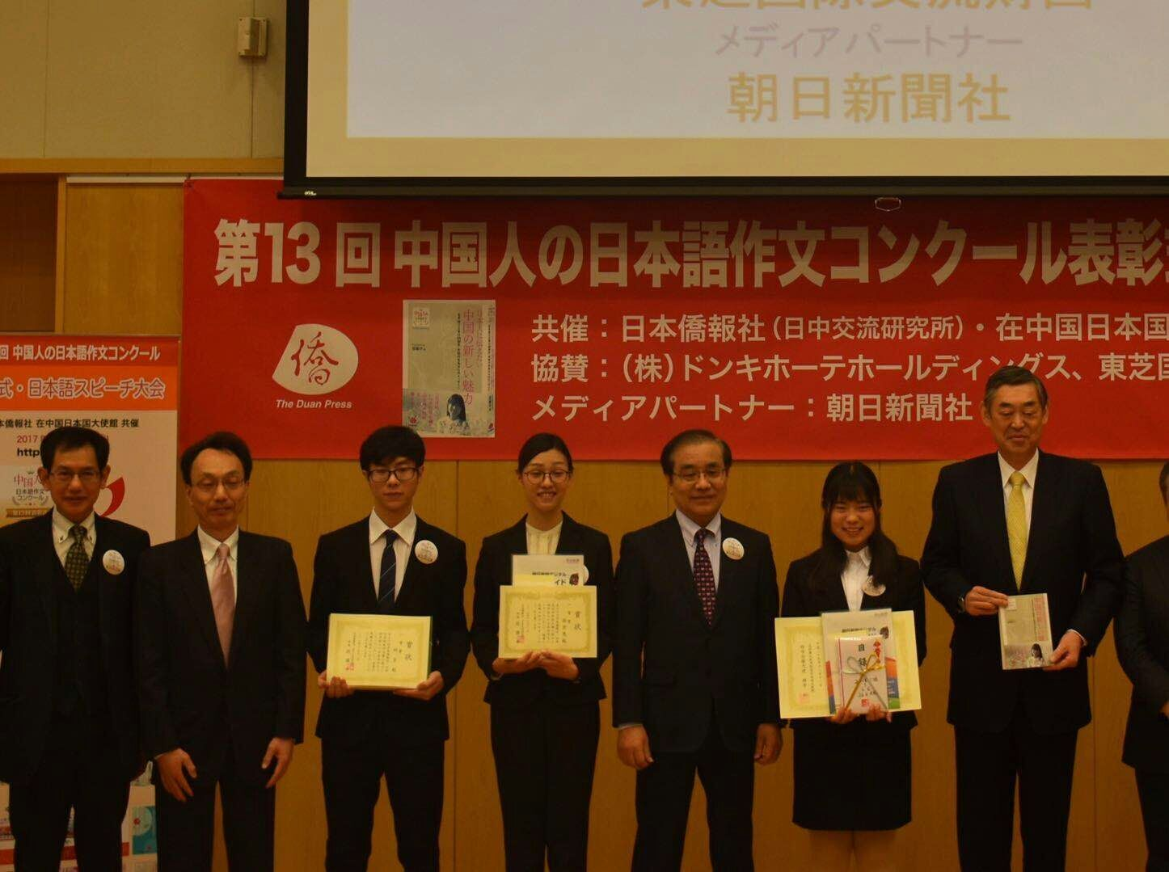
（图为一等奖获得者张君惠与日本大使横井裕的合影）
我院一等奖获得者张君惠和优秀指导教师中村纪子分别登台演讲。张君惠同学在演讲中分享了两次获得一等奖的心得与和中村老师之间的相互勉励的故事。中村纪子老师在演讲中提出“传承”的重要性，讲述如何将中南财经政法大学日语系的精神传递给下一代，其演讲获得了在场嘉宾和师生的赞扬。
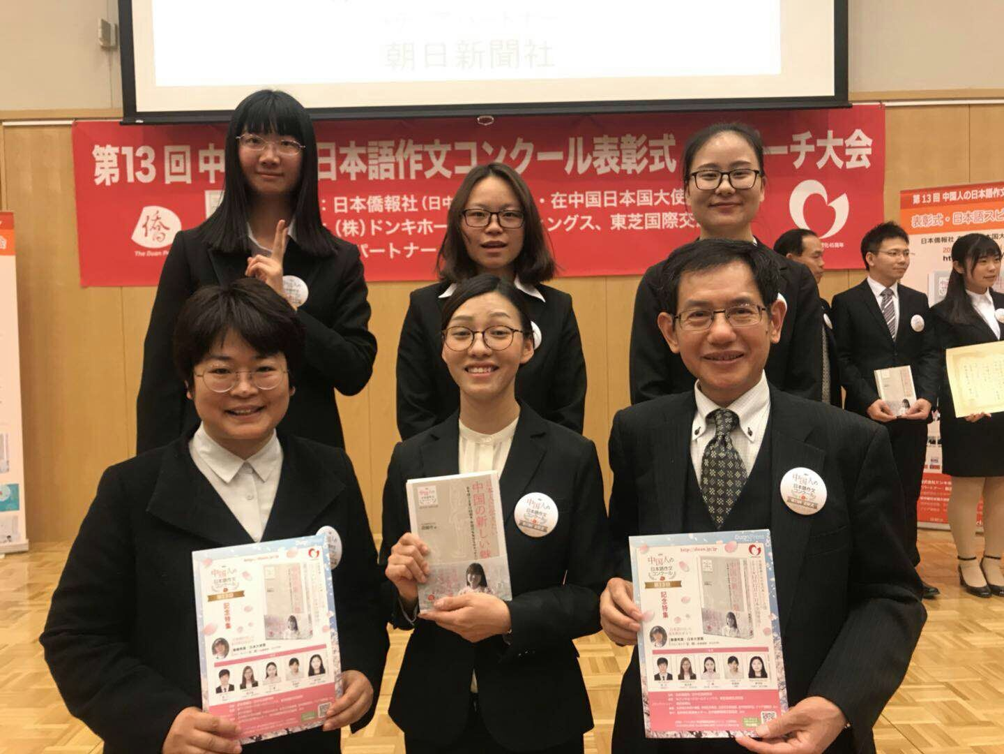
（图为我院获奖师生与中日交流研究所所长段躍中的合影。前排从右至左依次为：段躍中、一等奖获得者张君惠、指导老师中村纪子；后排从右至左依次为：三等奖获得者陈馨蕾、佳作奖获得者刘锦、三等奖获得者李婉逸）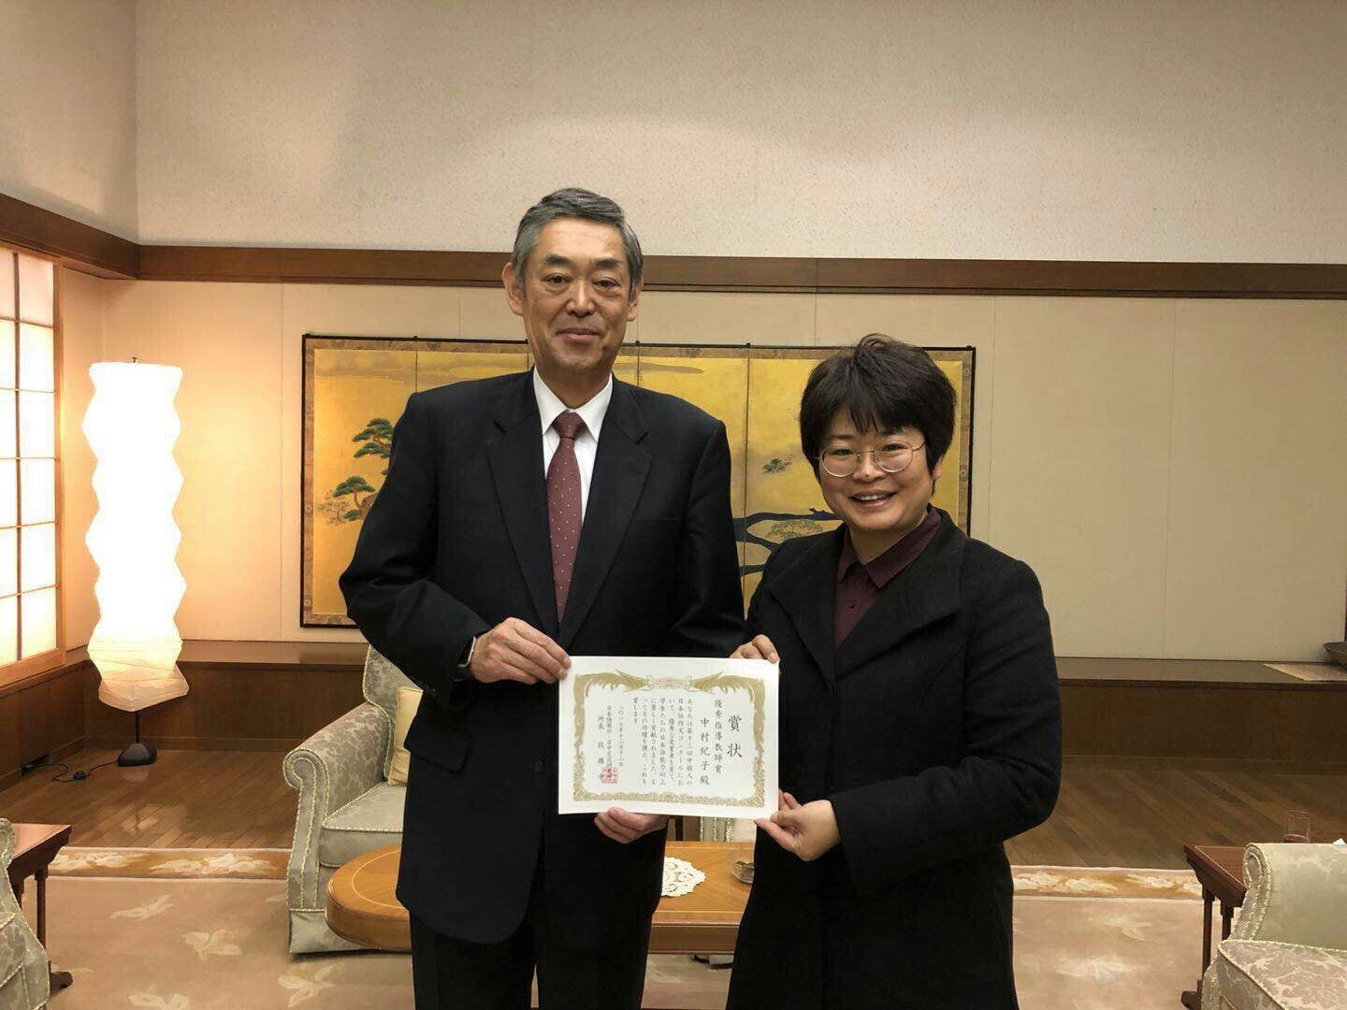
（图为中村纪子老师与日本大使横井裕的合影）
本次作文大赛获得了朝日新闻、日经新闻、人民网、中新网等中日新闻媒体的关注。我院日语系此次获得历史最高的优异成绩，不仅为下一届的参赛鼓舞了气势，更提高了中南财经政法大学日语系在全国的知名度。愿我院才子继续努力，再创新高！

